p.p.č. 1762/1 v kat. území a obci Velký Šenov
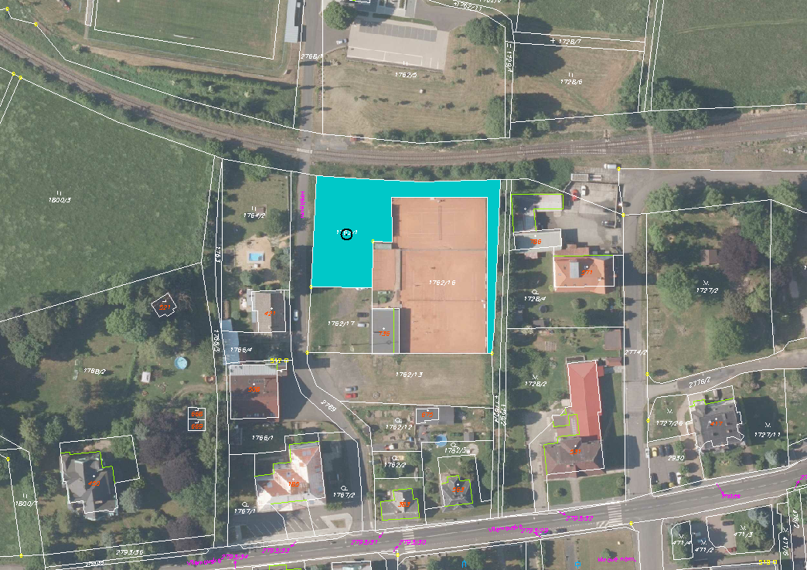
p.p.č. 1762/13 v kat. území a obci Velký Šenov
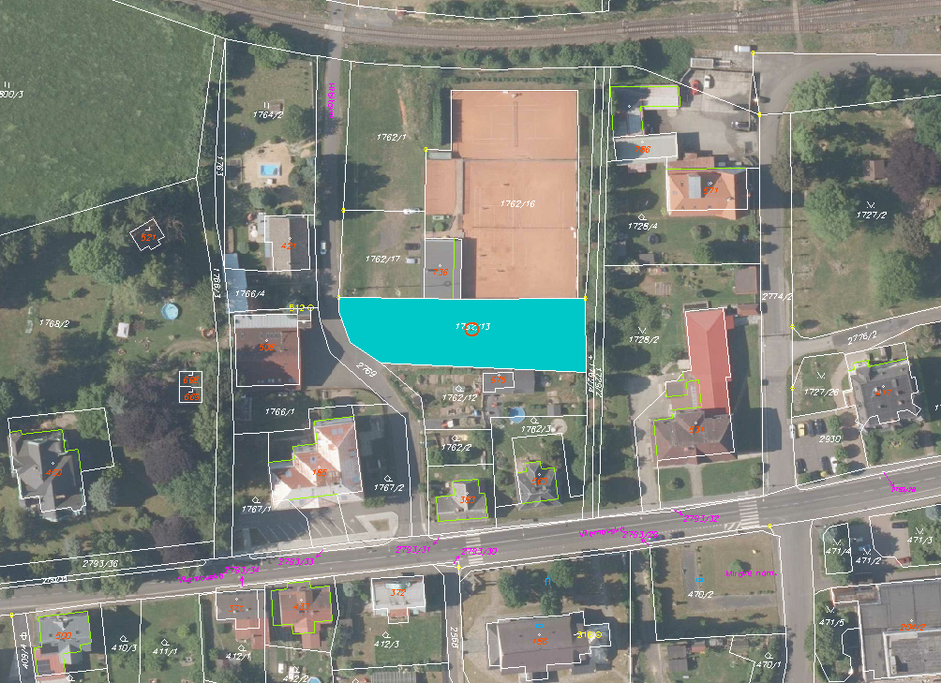

p.p.č. 1727/2 v kat. území a obci Velký Šenov
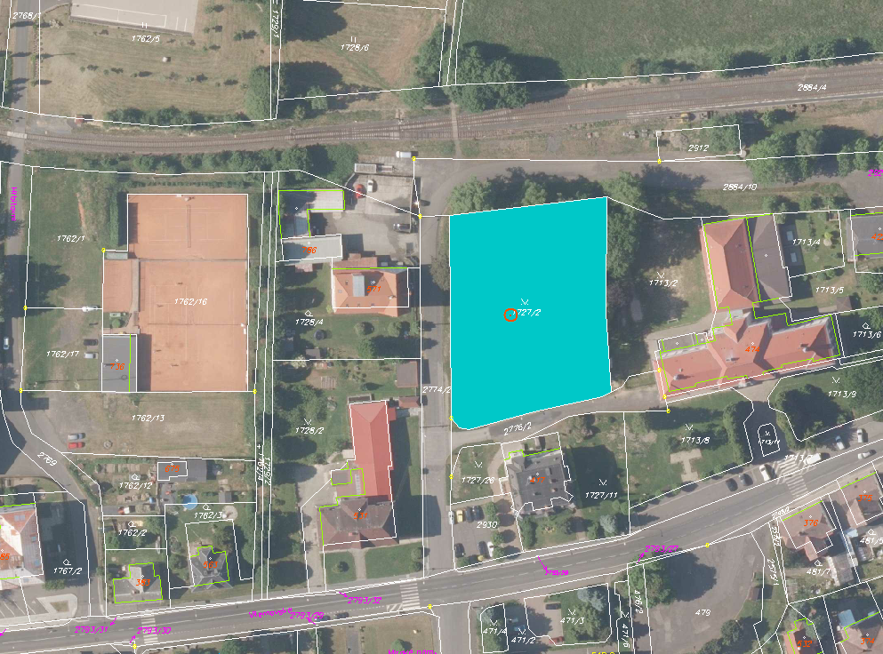

p.p.č. 440 v kat. území a obci Velký Šenov
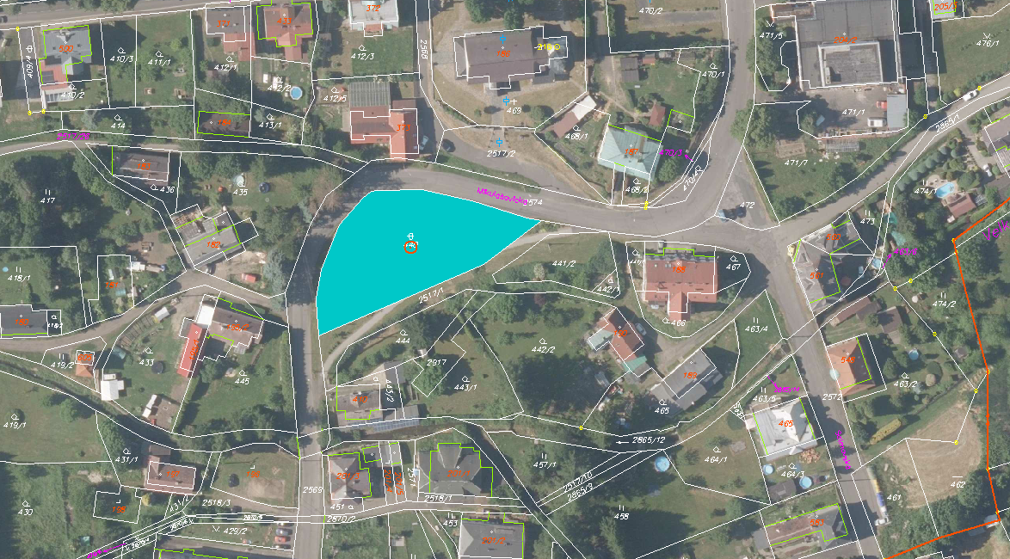

p.p.č. 488 v kat. území a obci Velký Šenov
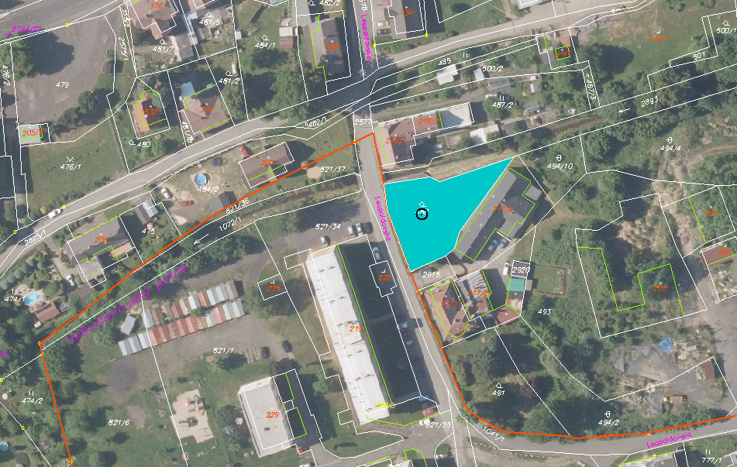

p.p.č. 479 v kat. území a obci Velký Šenov
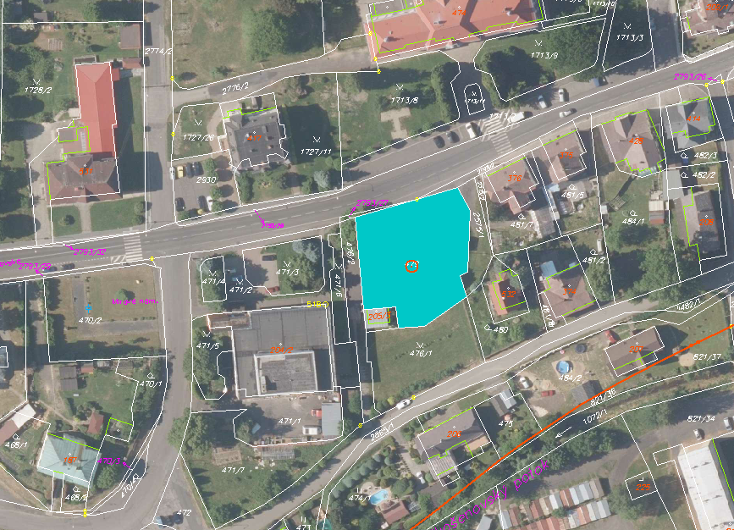

p.p.č. 461 v kat. území a obci Velký Šenov
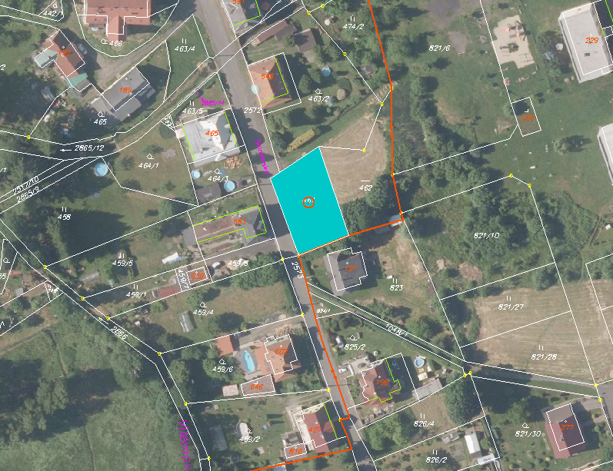

p.p.č. 462 v kat. území a obci Velký Šenov
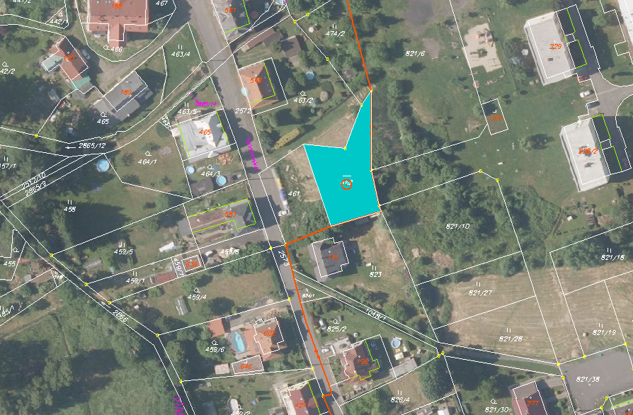
p.p.č. 505/1 v kat. území a obci Velký Šenov
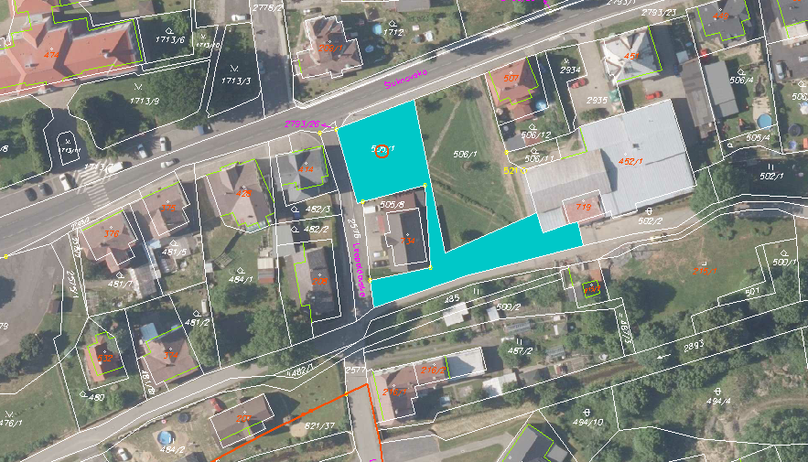

p.p.č. 506/1 v kat. území a obci Velký Šenov
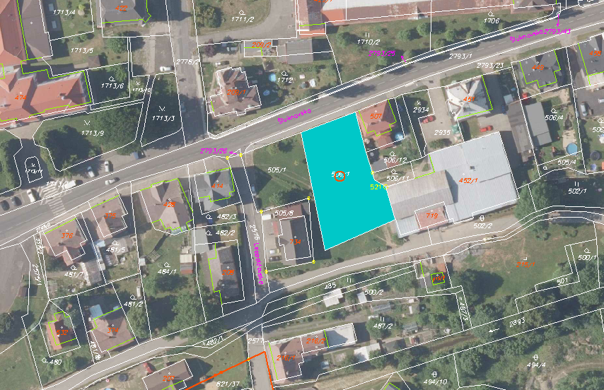

p.p.č. 820/1 v kat. území Staré Hraběcí v obci Velký Šenov
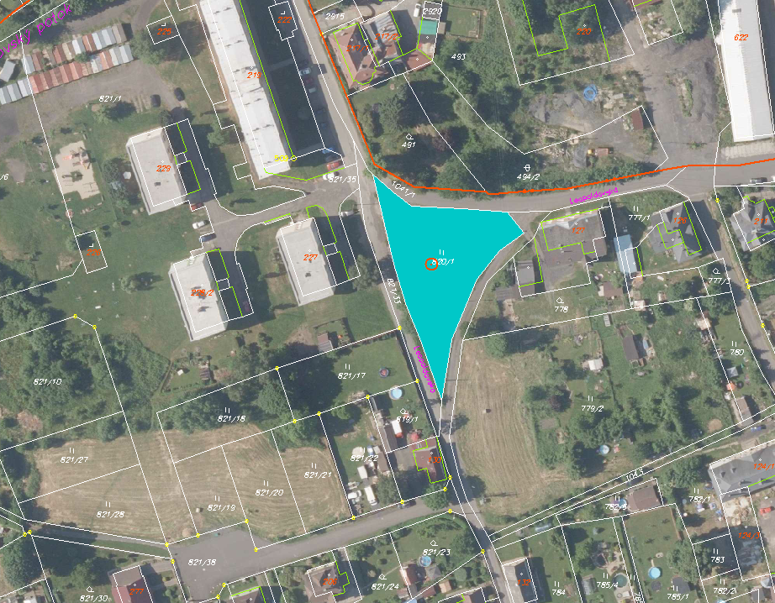
p.p.č. 821/1 v kat. území Staré Hraběcí v obci Velký Šenov
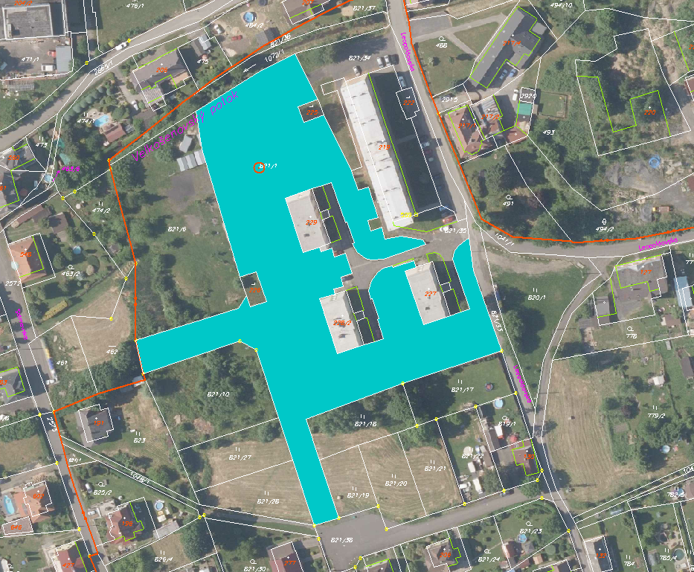

p.p.č. 821/6 v kat. území Staré Hraběcí v obci Velký Šenov
